PRODUCTO
DISEÑOR DEL PRODUCTO.
El diseño del producto define su razón de ser ya que sus características es lo que lo van hacer diferente de los demás cascos en el mercado, siendo su forma de plegado la característica más importante, además va a ser más liviano y confortable en su utilización sin dejar de lado la protección y seguridad que es su objetivo.
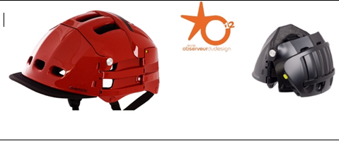
- PARTES
Las tres partes principales de un casco de bicicleta son el revestimiento, el armazón y la correa. El ajuste del casco es importante, y los cascos se fabrican en una variedad de tamaños, de acuerdo con el sitio web de la Administración Nacional de Seguridad Vial de EE.UU.. Los cascos deben quedar bien ajustados, no con fuerza, sobre la cabeza, y las correas deben tocarse y formar una "V", que comienza justo debajo del lóbulo de la oreja antes de continuar bajo la mandíbula sin pellizcar cuando se abre la boca.

Revestimiento de los cascos
El revestimiento es la parte más importante de un casco, los revestimientos del casco se fabrican de espuma de poli estireno expandido similar a la encontrada en los refrigeradores de espuma de poli estireno, el revestimientos del casco utilizara refuerzos internos de malla de nylon o metal que permiten que la forma de poli estireno moldeado se mantenga durante el proceso de fabricación. La densidad de la espuma se modifica, permitiendo capas de densidad variables para absorber diferentes tipos de impacto.

Armazones de los cascos
Las armazones de casco, utilizara plástico de colores que compone la mayoría de los exteriores del casco, se fábrica de plásticos de mayor calidad de tipo policarbonato. Los Cascos de bajo costo suelen utilizar plástico PET, mientras que el nuestro será moldeado directamente en el armazón. Los cascos moldeados en el armazón deben utilizar un plástico de mayor calidad, porque el plástico PET se derretiría durante el proceso de moldeo. Los armazones están disponibles en muchos colores diferentes.

Correas de los cascos
Las correas del casco se fabrican de entramado sintético e incluyen una hebilla debajo de la barbilla que sujeta el casco a la cabeza del ciclista. Los armazones y revestimientos de bajo costo están pegados entre sí con la correa anclada entre los dos, para nuestro casco moldeado en el armazón se derretirían en el proceso de moldeo y se deshilarían por un agujero moldeado en el armazón y el revestimiento del casco después del moldeo.
MARCA
Esta se considera como una parte intima del producto, para nuestro caso tomaremos la decisión en cuanto a la marca por calidad, por tratarse de un producto diferenciado, y la marca será su nombre que es Folding Helmet
FICHA TÉCNICA

Ficha Técnica
Nombre Elemento | Folding Helmet | Ubicación | Fábrica
Fabricante/Proveedor | Folding Helmet | Sección | Terminado
Modelo | 2015 | Marca | Folding Helmet
 | 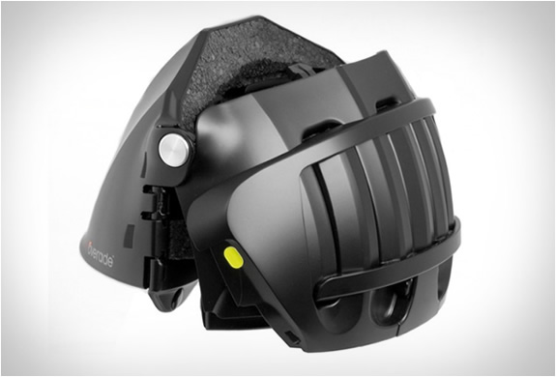
Características Generales
Peso máximo autorizado | 2.000 g | Alto | 20cm
Ancho | 1.770mm | Largo | 4.445mm

CICLO DE VIDA DEL PRODUCTO
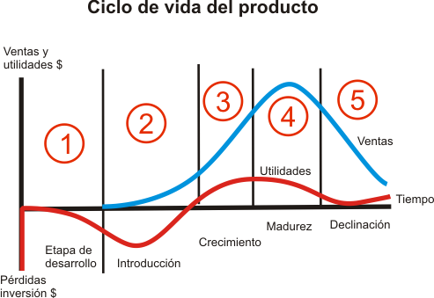

Desarrollo del producto:
Durante esta fase le daremos el nombre al casco que es el ya establecido (Folding Helmet) y creará a su vez un logo, que los consumidores puedan reconocer fácilmente y que estos lo almacenen en su memoria. En esta etapa solo se generará erogaciones de dinero, ocasionado como se puede apreciar en la Figura () una curva negativa en utilidades.

Introducción:
Esta etapa del ciclo de vida del producto es muy arriesgada, por cuanto se lanza el producto al mercado y se espera que la curva de ventas muestre una leve pendiente. Las estrategias de comunicación van a estar enfocadas en mostrar las características y beneficios del nuevo casco plegable y ecológico con relación al incentivo así a los ciudadanos a usar este medio de transporte alternativo de uno manera cómoda y segura, logrando de esta manera que la mayor cantidad de consumidores acepte este innovador producto.

Crecimiento:
Para esta etapa se proyecta un mayor crecimiento en las ventas, lo que genera un signo positivo en la curva de utilidades, la distribución del producto pasa de ser selectiva a intensiva, los costos unitarios de fabricación disminuyen y el mercado acoge con mayor facilidad este nuevo producto. Aunque aparecen competidores, el objetivo del departamento de comunicaciones de la empresa, es posicionar la marca en la memoria de los consumidores, ocasionando que ellos tengan preferencia hacia este nuevo producto.

Madurez:
Se espera para esta fase se consiga la aceptación por completo del producto y es aquí donde se obtiene un máximo de utilidades, sin embargo esta etapa trae consigo muchos retos para la empresa, es por eso que las estrategias de comunicación se enfocan en mantener al producto en esta fase, evitando de esta manera que las ventas decaigan o la calidad del producto no sea la misma.

Decaimiento:
En esta etapa la demanda disminuye, por tanto, existe una baja en las ventas y hay una disminución en las utilidades.
La estrategia que consideramos más apropiada cuando el producto llega a la etapa de decaimiento es Relanzar, se cree que haciendo ciertos cambios en el diseño, adicionando nuevos elementos adicionales como las rodilleras, el porta celular, proporcionando diferentes colores para el casco que se adapten a las nuevas tendencias en diseño, los consumidores, volverán a adquirir este transformador producto, que además de tener una función importante para el medio ambiente, hará que la cocina del consumidor siempre se vea elegante y atractiva.

EMPAQUE

Empaque primario:
El empaque que se usa para darle la protección inicial al producto es el mismo de transporte. Se utilizara caja de cartón corrugado para cada unidad. Teniendo en cuenta las medidas estándar del producto las dimensiones de las cajas son las siguientes:

- Lavadero, caja de cartón de ( 40;40;20)mm

Empaque secundario:
Se usa icopor y plásticos para darle una protección adicional al producto. El icopor viene diseñado para adaptarse a la forma del casco y cumple la función de protegerlo de golpes fuertes. Las plásticos, bolsas plásticas, es usada para empacar el casco y evitar deterioros del mismo.

Empaque de embarque:
Para el almacenamiento y trasporte del producto se usa la caja de cartón principal con su forraje de papel vinipel preventivo para la conservación del mismo en las estibas.

PRECIO.
Hemos escogido como objetivo de precio el ser Líder en la calidad del producto, ya que se está firmemente convencido de que los segmentos para quienes va dirigido el producto pueden pagar por la calidad del producto, buscando ser reconocidos como punto de referencia en calidad, entendiéndose este proceso como algo continuo, que involucra a todos. Ofreciendo de esta manera, no solo una calidad objetiva del producto, sino también esa calidad que percibe el consumidor, al ser Folding Helmet un producto que proporcionara confort y seguridad, además ayudar genera concierna ecológica para los usuarios.

La estrategia de precio a tener en cuenta, está basada en la demanda, es decir en el valor percibido, el cual tiene como única finalidad, el almacenamiento de información a través de 2 ó 4 focus group que se hace a una muestra del mercado objetivo, brindando a la empresa datos suficientes, que le permiten establecer un precio base del producto ecológico.

Las tácticas que se van a considerar para el producto son:

- Psicológicas: Se tiene en cuenta el concepto de precio impar y par, al saber que el consumidor preferirá un precio impar y sin ángulos en los números, al creer que tiene cierto descuento en el producto que está llevando. Otra táctica psicológica a implementar es la de los precios psicológicos, ya que si el precio inicial del producto artificialmente aumentará durante un periodo de tiempo, habrá después un supuesto descenso de este.

- Mediante descuento: Se ofrecerá descuento por volumen, es decir a mayor rango de cantidades el porcentaje de descuento aumentará.

